Tình hình sản xuất và xuất nhập khẩu thanh long tại Úc

Tình hình sản xuất

- Sản lượng

Thanh long được trồng đầu tiên ở Queensland vào đầu những năm 1980. Hiện giờ, thanh long được trồng chủ yếu ở Queensland và Bắc Úc. Tổng số cây thanh long tại thời điểm điều tra thống kê năm 2010 là 50.100 trong đó Bắc Úc có 34.150 cây, chiếm 62% và Queensland có 15.950 cây chiếm phần còn lại 28%. Đa số cây thanh long có độ tuổi từ 10 đến 25 năm tính đến thời điểm năm 2016, chủ yếu là do người Việt nhập cư gieo trồng. Ngoài ra, thanh long cũng được trồng rải rác ở Tây Úc và New South Wales với quy mô khá nhỏ, chưa được thống kê.

Thanh long của Úc có hai loại là vỏ đỏ, ruột trắng và vỏ vàng, ruột trắng.

Hiện nay, Úc không thống kê về ngành thanh long do đây là ngành quá nhỏ và không có hoạt động xuất nhập khẩu nào. Theo báo cáo của Công ty Nghiên cứu và Phát triển các ngành nông nghiệp Úc, sản lượng thanh long của Úc năm 2012 chỉ vào khoảng 751 tấn, trị giá 2,25 triệu AUD.

- Mùa thanh long

Tại Queensland, thanh long bắt đầu trổ hoa vào tháng 4 và tháng 5 và cho quả để thu hoạch sau 35 ngày kéo dài từ tháng 5 đến tháng 12 trong khi tại Darwin, Bắc Úc thì thời gian trổ hoa từ tháng 9 đến tháng 3 năm sau và thu hoạch sau 28-30 ngày.

Thanh long tại Úc được bảo quản lạnh từ 7-10oC với độ ẩm từ 90-98% và bảo quản được từ 2-3 tháng.

- Giá cả

Giá bán tại vườn bình quân là 3 AUD/kg. Tuy nhiên, giá bán trên thị trường tại các thời điểm khác nhau rất khác nhau.

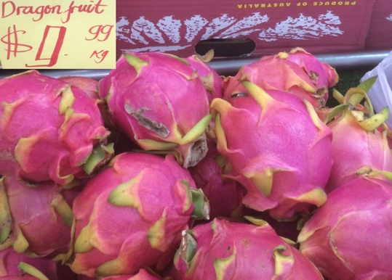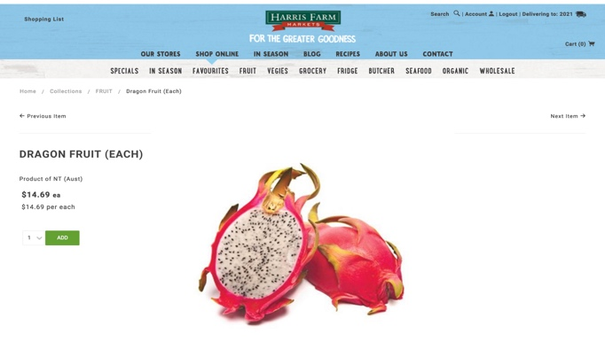

Giá có khi chỉ 9 AUD/kg nhưng cũng có thể lên tới hơn 14 AUD/quả

- Tình hình xuất nhập khẩu

Sản lượng thanh long của Úc chỉ đủ tiêu thụ trong nước, không có bất kỳ hoạt động xuất nhập khẩu nào.

Mặc dù thanh long được ưa chuộng ở Úc, giá bán rất cao (siêu thị Harris Farms giá bán 1 quả thanh long có khi lên đến 14 – 15 AUD/quả) nhưng Úc lại chưa cấp phép nhập khẩu thanh long cho bất cứ nước nào trên thế giới.

Nếu Việt Nam được cấp phép, Việt Nam sẽ là nước đầu tiên và duy nhất được cấp phép nhập khẩu thanh long vào Úc cho đến thời điểm hiện nay.

Xu hướng phát triển, thị hiếu người tiêu dùng

- Xu hướng phát triển

Thanh long bắt đầu được trồng nhiều hơn trong khoảng 10-15 năm trở lại đây. Thanh long chủ yếu được trồng tại các trang trại của người Úc gốc Việt, thường là loại Thanh long đỏ, trang trại của người Úc gốc Mỹ La tinh, thường trồng Thanh long vàng và một số trang trại của người Úc.

- Thị hiếu tiêu dùng

Thanh long là loại quả khá xa lạ với người Úc. Theo tìm hiểu thì sở dĩ quả Thanh long ít được ưa chuộng là do Thanh long có vị lợ lợ không ngọt mà cũng không nhạt, không dễ có khoái khẩu.

Tuy vậy trong thời gian gần đây người dân Úc đã bắt đầu biết đến tác dụng đối với sức khỏe của quả Thanh long qua các phương tiện truyền thông của Úc. Nhưng tác động tác thông tin cũng chưa đủ sức tạo ra sức bật cho nhu cầu tiêu dùng Thanh long của người dân Úc, một phần do Úc có quá nhiều loại quả hấp dẫn người tiêu dùng như cherry, nho, táo, xoài, mãng cầu. Đây đều là những loại quả truyền thống, vừa thơm vừa ngọt đậm đà, chứ không lợ lợ như Thanh long.

- Đối tượng tiêu dùng

Đối tượng tiêu dùng hay nhóm cư dân tiêu dùng quả Thanh long hiện nay tại Úc chủ yếu vẫn là người Úc gốc Việt hoặc gốc Á khác như Ấn Độ, Trung Quốc và Hồng Công.

- Mạng lưới bán buôn

Thanh long chủ yếu được phân phối tại các chợ hoa quả của một số thành phố lớn, thủ phủ các Bang của Úc, tương tự như các chợ đầu mối tại Hà Nội hay một số Thành phố lớn ở nước ta.

Khối lượng Thanh long bán buôn

 | Khu vực chợ bán buôn | Tấn/Tuần
1 | Chợ hoa quả Sydney | 4,0
2 | Chợ hoa quả Melbourne | 3,0
3 | Chợ hoa quả Brisbane | 1,0
4 | Chợ hoa quả Adelaide | 0,5
 | Tổng số | 8,5

Theo kết quả khảo sát thì Thanh long chủ yếu được bán buôn nhiều tại hai chợ ở Sydney và TP Mebourne. Mỗi tuần chỉ có khoảng 3-4 tấn hàng được bán ra tại mỗi khu chợ này trong khoảng thời gian từ tháng 10 năm trước đến tháng 3 năm sau.

- Mạng lưới bán lẻ

Thanh long được bán lẻ tại các chợ chuyên doanh rau quả như Haris Farm, các cửa hàng tạp phẩm của người gốc Á hoặc thỉnh thoảng có bán tại các siêu thị lớn như Coles và Woolworths.

- Giá thành nhập khẩu

Nếu dựa theo mức chi phí phá sinh trong quá trình vận chuyển, chiếu xạ tại Việt Nam và chi phí kiểm dịch tại Úc đối với quả vải thì giá thành vải nhập khẩu vào thị trường Úc là khoảng 10,5 AUD/kg, với điều kiện chất lượng đồng đều và không bị những lô hàng kém chất lượng xen lẫn.

Tương tự như vậy nếu giá nhập khẩu Thanh Long được nhập vào Úc với giá 10,5-11 AUD/kg thì nhà nhập khẩu tại Úc có thể chỉ giao hàng được mức giá 11,5-12 AUD/kg và người bán lẻ sẽ bán được giá khoảng 15-17 AUD/kg, có lúc có thể lên tới 24-25 AUD/kg.

